Giải Toán lớp 6 SGK tập 2 trang 84, 85: Vẽ góc cho biết số đo bao gồm đáp án và hướng dẫn giải chi tiết tương ứng với từng bài tập trong sách. Lời giải bài tập Toán 6 này sẽ giúp các em học sinh ôn tập các dạng bài tập có trong sách giáo khoa. Sau đây mời các em cùng tham khảo lời giải chi tiết
1. Giải bài 24 trang 84 SGK Toán lớp 6 tập 2
Vẽ góc xBy có số đo bằng 45º.
Hướng dẫn: Vẽ tia Bz, sau đó trên một nửa mặt phẳng có bờ chứa tia Bx vẽ tia By sao cho góc xBy = 45º.
Lời giải:
- Vẽ hình:
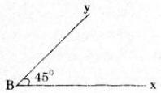
- Cách vẽ:
+ Vẽ tia Bx;
+ Đặt thước đo góc sao cho tâm của thước trùng với góc B của tia Bx và tia Bx đi qua vạch 0o.
+ Vẽ tia By đi qua vạch 45º của thước. Ta vẽ được góc xBy = 45º
2. Giải bài 25 trang 84 Toán lớp 6 tập 2 SGK
Vẽ góc IKM có số đo bằng 135º.
Lời giải:
- Vẽ hình:
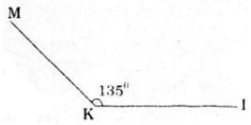
- Cách vẽ:
+ Vẽ tia KI.
+ Đặt thước đo góc sao cho tâm của thước trùng với góc K của tia KI và tia KI đi qua vạch 0º.
+ Vẽ tia KM đi qua vạch 135 của thước. Ta vẽ được góc IKM = 135º
3. Giải bài 26 trang 84 Toán lớp 6 SGK tập 2
Vẽ góc cho biết một cạnh và số đo góc đó trong bốn trường hợp sau (h.35):
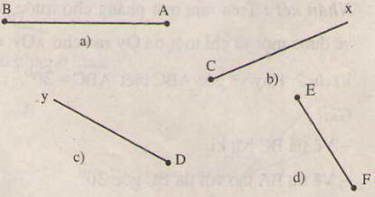
Hình 35
Lời giải:
- Cách vẽ hình:
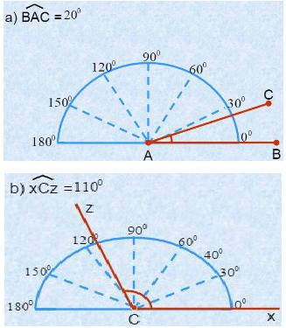
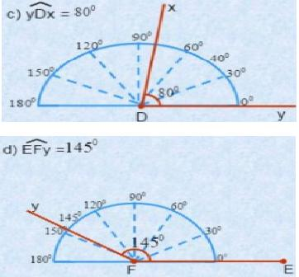
4. Giải bài 27 trang 85 SGK tập 2 Toán lớp 6
Trên cùng một nửa mặt phẳng bờ chứa tia OA, vẽ hai tia OB, OC sao cho góc BOA = 145º, góc COA = 55º. Tính số đo góc BOC.
Lời giải:
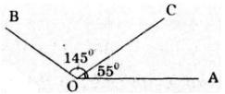
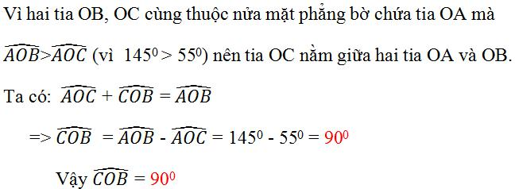
Kiến thức áp dụng
Trên cùng một nửa mặt phẳng bờ là đường thẳng chứa tia Ox, nếu có thì tia Oy nằm giữa tia Ox và tia Oz.
5. Giải bài 28 trang 85 SGK Toán 6 tập 2
Trên mặt phẳng cho tia Ax. Có thể vẽ được mấy tia Ay sao cho góc xAy = 50º.
Lời giải:
Có thể vẽ được hai tia như hình dưới để góc xAy = 50º.
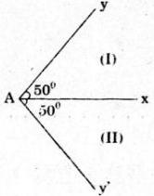
6. Giải bài 29 trang 85 Toán 6 tập 2 SGK
Gọi Ot, Ot' là hai tia nằm trên cùng một nửa mặt phẳng bờ là đường thẳng xy đi qua O. Biết góc xOt = 30º, góc yOt = 60º. Tính số đo các góc yOt, tOt'.
Lời giải:
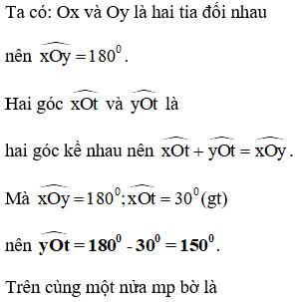
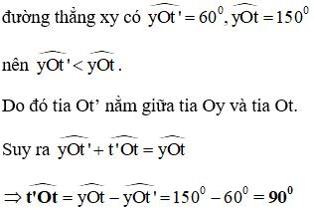
Kiến thức áp dụng
+ Hai góc kề nhau là hai góc có một cạnh chung và cạnh còn lại nằm trên hai nửa mặt phẳng đối nhau bờ là đường thẳng chứa cạnh chung.
+ Trên cùng một nửa mặt phẳng bờ là đường thẳng chứa tia Ox, nếu có thì tia Oy nằm giữa tia Ox và tia Oz.

